MEDIENINFORMATION

Würth Elektronik Tochter als Arbeitgeber ausgezeichnet
Great Place to Work
München, 6. September 2023 – Wurth Electronics Midcom Inc., German Branch, mit seinem EU-Hauptsitz in München ist Teil der Würth Elektronik eiSos Gruppe und spezialisiert auf Transformatoren für Schaltnetzteile und kundenspezifische induktive Bauelemente. Das Unternehmen wurde von der unabhängigen Organisation Great Place to Work® mit dem gleichnamigen Prüfsiegel als sehr attraktiver Arbeitgeber prämiert. In einem international etablierten und bewährten Zertifizierungsprozess konnte die bewertete Firma glaubwürdige, faire Führung, aktive Förderung der Mitarbeitenden, Respekt, Vertrauen, Stolz und Teamgeist unter Beweis stellen.
„High Potentials schauen sich Arbeitgebende sehr genau an“, weiß Stefan Mager, Recruiter für den Standort München. „Wer heute im Rennen um die besten Talente die Nase vorn haben will, muss anhand nachvollziehbarer Kriterien authentische Prozesse vorweisen und sich einer durch und durch objektiven Bewertung stellen.“
Dies war einer der Gründe, warum die Würth Elektronik Tochter sich von unabhängiger Seite zertifizieren ließ. Great Place to Work befragte die Mitarbeiter:innen gezielt dazu, wie es im Unternehmen um Schlüsselfaktoren wie Führungskultur, Förderung, Respekt, Vertrauen, Stolz und Teamgeist bestellt ist.
„Bestätigung und Ansporn zugleich“
Das Ergebnis fiel ausgesprochen positiv aus: Man darf sich nun mit dem begehrten Siegel Great Place to Work schmücken.
Die Ergebnisse im Einzelnen:
- Fairness: 95 Prozent der Befragten bewerten die Fairness im Unternehmen mit gut bis sehr gut.
- Respekt: 93 Prozent der an der Studie teilnehmenden Mitarbeiter:innen geben an, dass man sich im Unternehmen sehr respektvoll bzw. respektvoll begegnet.
- Teamgeist: 93 Prozent loben Teamgeist und Zusammenhalt.
- Stolz: 89 Prozent sind stolz auf das Unternehmen.
Im Vergleichs-Benchmark zu den Top-100-Arbeitgebenden in Deutschland liegen die Ergebnisse in den Bereichen Respekt, Teamgeist und Stolz klar über dem Durchschnittswert.
„Das Ergebnis ist für uns Bestätigung und Ansporn zugleich“, bekräftigt Manuel Kuttenkeuler, Vice President Europe bei Wurth Electronics Midcom Inc. „‚More than you expect’ ist das Motto bei Würth Elektronik, da ist es nur konsequent, dass wir dieselben hohen Qualitätsansprüche, die wir von unseren Produkten und Mitarbeiter:innen einfordern, auch bei uns selbst anlegen. Dass wir dabei auf dem richtigen Weg sind, hat eine unabhängige Befragung belegt. Wir werden uns deshalb aber nicht auf unseren Lorbeeren ausruhen, sondern die Ergebnisse analysieren: Wo sind wir gut? Was können wir besser machen? Was müssen wir genauer kommunizieren? Was wollen qualifizierte Fachkräfte heute von einem Unternehmen? Was sind die No-Gos? Diese Fragen stellen wir uns tagtäglich. Denn so wie sich die Mitarbeiter:innen als Dienstleister für unsere Kunden sehen, versteht sich die Unternehmensführung als Dienstleister für die Mitarbeiter:innen.“
Booster für den Unternehmenserfolg
Dass das Konzept der unabhängigen Zertifizierung aufgeht, zeigt eine Untersuchung: Durch Great Place to Work ausgezeichnete Unternehmen konnten im Schnitt:
- die Bewerberquote um das Vierfache steigern,
- die Fluktuation um 43 Prozent senken,
- um 45 Prozent weniger Krankentage verzeichnen,
- ihre Innovationskraft um 43 Prozent steigern,
- um 63 Prozent mehr Umsatz erwirtschaften.
„Diese Zahlen überraschen mich nicht“, kommentiert Cem Som, Vice President Europe bei Wurth Electronics Midcom Inc. „Die Mitarbeitenden sind die wichtigste Ressource in jedem Unternehmen. Wer sich für sie engagiert, wer in ihre Zufriedenheit und Weiterentwicklung investiert, der investiert unmittelbar in seine Wettbewerbsfähigkeit und in seine Zukunft.“

Verfügbares Bildmaterial
Folgendes Bildmaterial steht druckfähig im Internet zum Download bereit: https://kk.htcm.de/press-releases/wuerth/

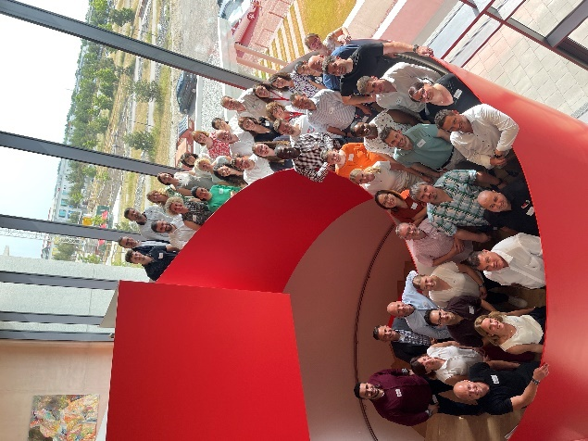

Mitarbeitende von Wurth Electronics Midcom Inc. im neuen Hightech Innovation Center in München: 93 Prozent fühlen sich im Unternehmen freundlich aufgenommen.
Bildquelle: Würth Elektronik

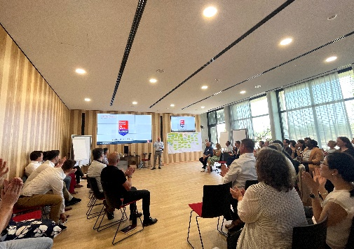  Bildquelle: Würth Elektronik  Workshop im Rahmen der Zertifizierung: „Das Ergebnis ist für uns Bestätigung und Ansporn zugleich.“ | 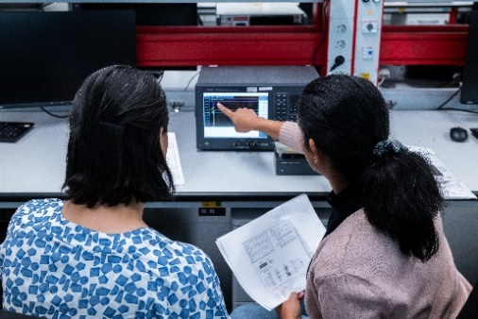  Bildquelle: Würth Elektronik  Im Team erfolgreich: 93 Prozent der befragten Mitarbeitenden loben Teamgeist und Zusammenhalt.
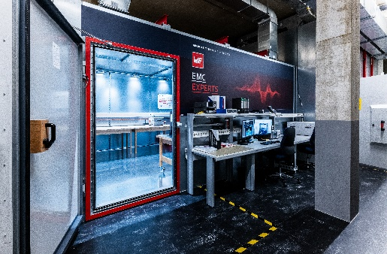  Bildquelle: Würth Elektronik  Modernste Technik im EMV-Prüffeld des Hightech Innovation Center: 89 Prozent der Befragten sind stolz auf das Unternehmen. | Bildquelle: Würth Elektronik  Ausgezeichnet: Wurth Electronics Midcom Inc., German Branch wurde im Rahmen einer Mitarbeiterbefragung als „Great Place to Work“ zertifiziert.

Über die Würth Elektronik eiSos Gruppe
Die Würth Elektronik eiSos Gruppe ist Hersteller elektronischer und elektromechanischer Bauelemente für die Elektronikindustrie und Technologie-Enabler für zukunftsweisende Elektroniklösungen. Würth Elektronik eiSos ist einer der größten europäischen Hersteller von passiven Bauteilen und in 50 Ländern aktiv. Fertigungsstandorte in Europa, Asien und Nordamerika versorgen die weltweit wachsende Kundenzahl.
Das Produktprogramm umfasst EMV-Komponenten, Induktivitäten, Übertrager, HF-Bauteile, Varistoren, Kondensatoren, Widerstände, Quarze, Oszillatoren, Power Module, Wireless Power Transfer, LEDs, Sensoren, Funkmodule, Steckverbinder, Stromversorgungselemente, Schalter, Taster, Verbindungstechnik, Sicherungshalter sowie Lösungen zur drahtlosen Datenübertragung.
Die Verfügbarkeit ab Lager aller Katalogbauteile ohne Mindestbestellmenge, kostenlose Muster und umfangreicher Support durch technische Vertriebsmitarbeitende und Auswahltools prägen die einzigartige Service-Orientierung des Unternehmens.
Würth Elektronik ist Teil der Würth-Gruppe, dem Weltmarktführer in der Entwicklung, der Herstellung und dem Vertrieb von Montage- und Befestigungsmaterial, und beschäftigt 8 200 Mitarbeitende. Im Jahr 2022 erwirtschaftete die Würth Elektronik Gruppe einen Umsatz von 1,33 Milliarden Euro.
Würth Elektronik: more than you expect!
Weitere Informationen unter www.we-online.com

Weitere Informationen:  Würth Elektronik eiSos GmbH & Co. KG  Sarah Hurst  Clarita-Bernhard-Straße 9  81249 München  Telefon: +49 7942 945-5186  E-Mail: sarah.hurst@we-online.de  www.we-online.com | Pressekontakt:  HighTech communications GmbH  Brigitte Basilio  Brunhamstraße 21  81249 München  Telefon: +49 89 500778-20  E-Mail: b.basilio@htcm.de  www.htcm.de

